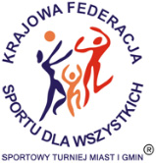 | XXX SPORTOWY TURNIEJ MIAST i GMIN  XVI EUROPEJSKI TYDZIEŃ SPORTU dla WSZYSTKICH  21–27 września 2024 r.  Impreza dofinansowana przez Ministerstwo Sportu i Turystyki | 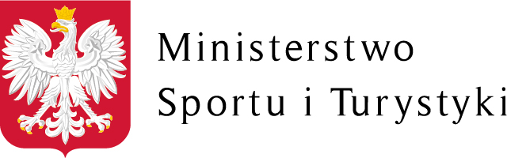
KALENDARZ PLANOWANYCH IMPREZ TURNIEJOWYCH
Nazwa miasta / gminy: Kielce
Data  imprezy | Nazwa imprezy | Czas trwania  od godziny  do godziny | Nazwa podmiotu organizującego imprezę  i miejsce przeprowadzenia imprezy
23.09.2024 | „Ciekawie, nietypowo i sportowo” gry i zabawy sportowe z nietypowymi przyborami. | 9.30 – 11.30 | Przedszkole Samorządowe nr 1 w Kielcach – plac przedszkolny
24.09.2024 | „Maszeruj razem z nami przedszkolakami” – rajd przedszkolaków. | 10.00 – 11.30 | Przedszkole Samorządowe nr 1 w Kielcach  – rajd nad zalew w Kielcach (oddział IV, V)  – rajd do Parku im. Adolfa Dygasińskiego (oddział I, II, III)
25.09.2024 | „Kto lepszy?” – sportowa rywalizacja na boisku szkolnym (oddział IV, V)  „Więcej ruchu dla maluchów” (zabawy sprawnościowe (oddział I, II, III) | 10.00 – 11.30 | Przedszkole Samorządowe nr 1 w Kielcach  – boisko przy Szkole Podstawowej nr 1 w Kielcach,  – plac przedszkolny
26.09.2024 | „Wesoły tor przeszkód na sportowo” | 10.00 – 11.30 | Przedszkole Samorządowe nr 1 w Kielcach – plac przedszkolny
27.09.2024 | „Niech połączy nas sport i taniec” | 10.00 – 11.30 | Przedszkole Samorządowe nr 1 w Kielcach – plac przedszkolny

